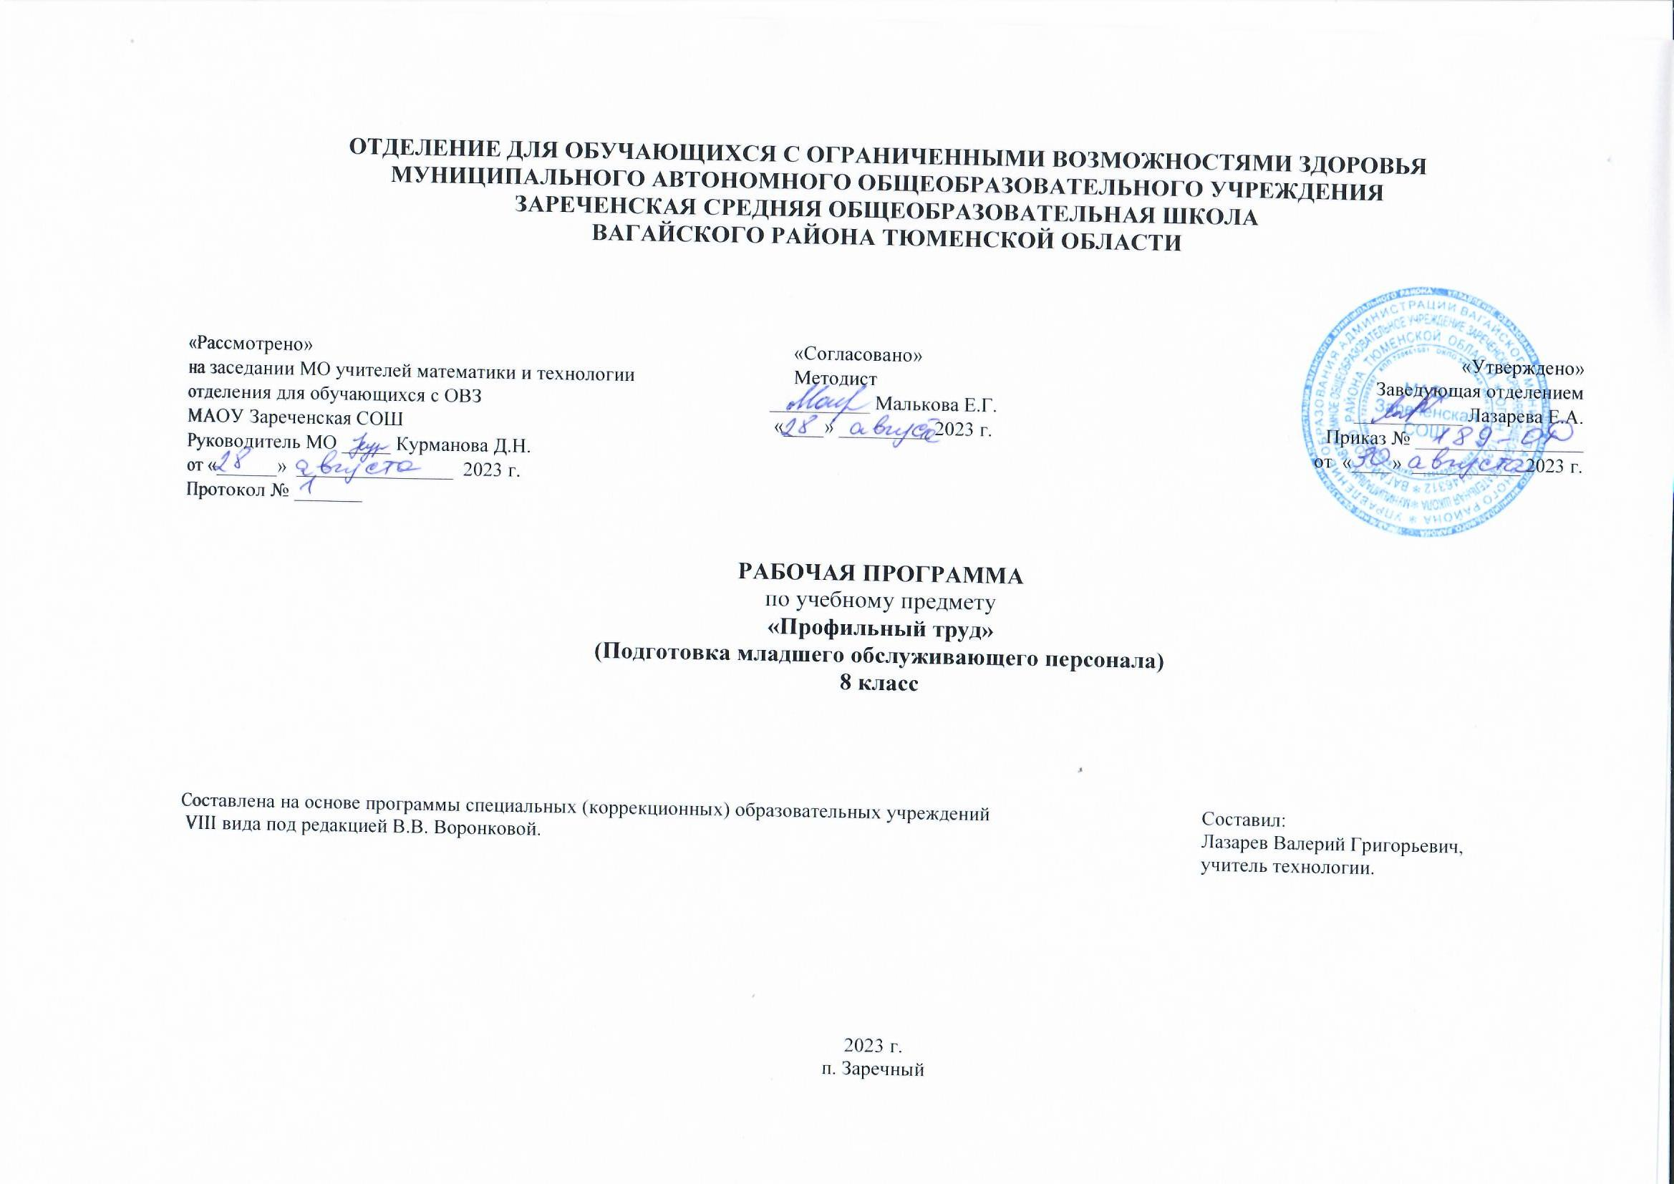
- Пояснительная записка.
Адаптированная рабочая программа по учебному предмету «Подготовка младшего обслуживающего персонала» 8 класс ФГОС образования обучающихся с интеллектуальными нарушениями разработана на основании следующих нормативно – правовых документов:
1. Федеральный закон "Об образовании в Российской Федерации" от 29.12.2012 N 273-ФЗ.
2. Приказ Министерства образования и науки Российской Федерации от 19.12.2014 № 1599 "Об утверждении федерального государственного образовательного стандарта образования обучающихся с умственной отсталостью (интеллектуальными нарушениями)". 3. Учебный план отделения для обучающихся с ОВЗ МАОУ Зареченская СОШ.
4. Адаптированная образовательная программа отделения для обучающихся с ОВЗ МАОУ Зареченская СОШ. Цели и задачи учебного предмета:
главная цель предмета «Подготовка младшего обслуживающего персонала» подготовка ребенка с ограниченными возможностями здоровья к условиям самостоятельной жизни, коррекция личности умственно отсталого ребенка; формирование социального опыта и поведения; практическая подготовка к самостоятельной жизни и труду; формирование знаний, умений и навыков, способствующих обслуживанию себя и других.
Задачи предмета:
- повышение уровня познавательной активности учащихся и развитие их способности к осознанной регуляции трудовой деятельности;
- подготовка учащихся к выполнению обязанностей уборщиков служебных и производственных помещений, пищеблоков, мойщиков посуды, дворников, рабочих прачечной, санитаров в больнице и поликлиниках;
- овладение учащимися трудовыми знаниями, умениями, навыками, достаточными для работы на производстве;
- коррекция недостатков трудовой деятельности;
- воспитание положительного отношения к труду;
- создание условий для социальной адаптации.
2.Общая характеристика учебного предмета
Обучение учащихся по программе «Подготовка младшего обслуживающего персонала» предусматривает сообщение учащимся специальных знаний, выработку умений и навыков, необходимых для обслуживания себя и близких, ведения домашнего хозяйства, а также подготовку учащихся к профессиям обслуживающего труда, основным содержанием которых является уборка помещений различного назначения, уборка уличных территорий, работа в сфере общественного питания и оказание других услуг населению.
Программный материал составлен с учетом возрастных и психофизических особенностей развития учащихся, уровня их знаний и умений. Основной базой обучения служит специально оборудованный кабинет (имеющий учебную зону, рабочие столы, уборочный инвентарь, предметы санитарного оборудования), школьные помещения. Основными формами и методами обучения являются беседы, практические работы. При обучении по данной программе следует использовать специфические для коррекционной школы методы: опираться на наглядные примеры, включать в подготовительную деятельность предметные действия, проговаривание вслух, работать с демонстрационными технологическими картами, дидактическими играми. Особое внимание уделяется повторению учебного материала.
Практическая и коррекционная направленность обучения предмету обусловливает его специфику: все получаемые учащимися знания, являются практически значимыми, способствующими формированию знаний, умений и навыков для их социальной адаптации и реабилитации.
Программа строится по концентрическому принципу, особенность которого состоит в учете повторяемости пройденного учебного материала и постепенности ввода нового, что дает возможность осуществлять коррекцию умственной деятельности школьников.
Обязательным при обучении обслуживающему труду является изучение и соблюдение правил безопасности работы и гигиены труда при работе на всех рабочих местах, при проведении практических работ. Особое значение придается развитию коммуникативных навыков поведения в общественных местах. Подготовка к работе уборщицей, дворником, прачкой, рабочим по кухне и др. предусматривает также необходимость формирования навыков правильного поведения с различным контингентом; этичного и культурного поведения вообще, так как при выполнении своих функциональных обязанностей работники обслуживающего труда вступают в личный контакт с незнакомыми людьми. Для этого большое значение имеют разнообразные сюжетно-ролевые игры.
3.Место предмета в учебном плане
Учебный предмет «Профильный труд» (подготовка младшего обслуживающего персонала) входит в обязательную часть адаптированной основной образовательной программы для обучающихся с умственной отсталостью (интеллектуальными нарушениями) и реализуется в урочной деятельности в соответствии с санитарно-эпидемиологическими правилами и нормами.
На реализацию программы по «Профильному труду» (подготовка младшего обслуживающего персонала) в 8 классе на 2021 -2022 учебный год предусмотрено 136 часов, 4 часа в неделю.
- Содержание учебного предмета
Уборка помещений на производственном предприятии.
Уборка санитарных узлов. Теоретические сведения, объекты работы, практические работы.
Стирка белья.
Влажно-тепловая обработка изделий из ткани.
Подкрахмаливание и антиэлектростатическая обработка ткани.
Личная гигиена медицинского персонала.
Изготовление перевязочного материала.
Ежедневная уборка помещений, открытых для доступа посетителей в лечебно-профилактическом учреждении.
5.Личностные и предметные результаты освоения учебного предмета
1) осознание себя как гражданина России; формирование чувства гордости за свою Родину;
2) воспитание уважительного отношения к иному мнению, истории и культуре других народов;
3) сформированность адекватных представлений о собственных возможностях, о насущно необходимом жизнеобеспечении;
4) овладение начальными навыками адаптации в динамично изменяющемся и развивающемся мире;
5) овладение социально-бытовыми навыками, используемыми в повседневной жизни;
6) владение навыками коммуникации и принятыми нормами социального взаимодействия, в том числе владение вербальными и невербальными коммуникативными компетенциями, использование доступных информационных технологий для коммуникации;
7) способность к осмыслению социального окружения, своего места в нем, принятие соответствующих возрасту ценностей и социальных ролей;
8) принятие и освоение социальной роли обучающегося, проявление социально значимых мотивов учебной деятельности;
9) сформированность навыков сотрудничества с взрослыми и сверстниками в разных социальных ситуациях;
10) способность к осмыслению картины мира, ее временно-пространственной организации; формирование целостного, социально ориентированного взгляда на мир в его органичном единстве природной и социальной частей;
11) воспитание эстетических потребностей, ценностей и чувств;
12) развитие этических чувств, проявление доброжелательности, эмоционально-нравственной отзывчивости и взаимопомощи, проявление сопереживания к чувствам других людей;
13) сформированность установки на безопасный, здоровый образ жизни, наличие мотивации к творческому труду, работе на результат, бережному отношению к материальным и духовным ценностям;
14) проявление готовности к самостоятельной жизни.
6. Календарно-тематическое планирование
№ | Тема урока. | Часы | Дата проведения
 |  |  | план | факт
1 | Техника безопасности на уроках технологии. | 1
2 | Уборка помещений на производственном предприятии. | 1
3 | Распорядок работы на предприятии. | 1
4 | Время , отводимое на уборку. | 1
5 | Работа уборщицы: обязанности, основные требования. | 1
6 | Работа уборщицы: обязанности, основные требования. | 1
7 | Правила безопасности при уборке производственных и других помещений. | 1
8 | Сбор и транспортировка отходов на производстве. | 1
9 | Складирование отходов. | 1
10 | Протирка пола. | 1
11 | Уборка лестниц и помещений на производстве. | 1
12 | Санузел: причина необходимости повышенной чистоты. | 1
13 | Устройство санузла. | 1
14 | Спецодежда (резиновые сапоги, перчатки, непромокаемый фартук) | 1
15 | Средства для обеззараживания санузла. | 1
16 | Санитарно-техническое оборудование: виды (раковина, слив, ванна, писсуар, гигиенический душ) | 1
17 | Материал изготовления (эмалированный чугун, керамика), свойства. | 1
18 | Унитаз: устройство (клозетная чаша, смывной бочок, состоящий из корпуса, поплавкового и спускового клапанов) | 1
19 | Засор унитаза: причины и следствия. | 1
20 | Приспособления для обработки саноборудования: виды (щётка, вантуз), назначение, пользование. | 1
21 | Средства для чистки керамики и эмали. Правила безопасности при употреблении раствора хлорной извести. | 1
22 | Общие правила при уборке санузлов. | 1
23 | Подготовка к использованию и хранение спецодежды и орудий труда. | 1
24 | Обработка резиновых перчаток (мытьё, стерилизация, сушка) | 1
25 | Соблюдение личной гигиены. | 1
26 | Практическая работа: чистка и мойка оборудования и пола в санузле. | 1
27 | Практическая работа: чистка и мойка оборудования и пола в санузле. | 1
28 | Применение чистящих паст и раствора хлорной извести. | 1
29 | Применение чистящих паст и раствора хлорной извести. | 1
30 | Ликвидация засоров в ванне и умывальнике с помощью вантуза. | 1
31 | Повторение пройденных тем. | 1
32 | Итоговый тест за 1 четверть. | 1
33 | Вводное занятие. Прачечная. | 1
34 | Организация работы в прачечной. | 1
35 | Стиральные машины – виды (автоматы и полуавтоматы), устройство. | 1
36 | Моющие средства (стиральные порошки): марки, назначение, определение нужного. | 1
37 | Сортировка белья для стирки. | 1
38 | Выбор режимов стирки. | 1
39 | Назначение кипячения белья. | 1
40 | Правила безопасности при механической стирке и использовании синтетических средств. | 1
41 | Экскурсия в прачечную школы. | 1
42 | Практическая работа: сортировка белья. | 1
43 | Практическая работа: закладывание в барабан машины белья в соответствии с программой стирки. | 1
44 | Практическая работа: стирка. | 1
45 | Практическая работа: промывка машины после стирки. | 1
46 | Практическая работа: досушивание и утюжка белья. | 1
47 | Электроутюг. Техника безопасности при работе. | 1
48 | Назначение влажно-тепловой обработки тканевых изделий. | 1
49 | Электрический утюг: виды, различие по устройству и весу, неисправности и мы по их предотвращению. | 1
50 | Режимы влажно-тепловой обработки в соответствии с видами ткани. | 1
51 | Приспособления для утюжки изделий. | 1
52 | Брак при утюжке. | 1
53 | Влажно-тепловая обработка с помощью гладильных прессов. | 1
54 | Приёмы складывания выглаженных изделий. | 1
55 | Практическая работа: утюжка и складывание белья. | 1
56 | Практическая работа: утюжка и складывание белья. | 1
57 | Свойства накрахмаленного изделия из ткани. | 1
58 | Изделия, для которых применяется средство для по подкрахмаливания. | 1
59 | Мягкое и жёсткое подкрахмаливание. Правила безопасности со средствами для подкрахмаливания. | 1
60 | Ткани, способные наэлектризовываться. | 1
61 | Антиэлектростатики, применяемые при стирке: виды, свойства, пользование. | 1
62 | Техника безопасности при использовании электростатиков. | 1
63 | Повторение пройденных тем. | 1
64 | Итоговый тест за 2 четверть | 1
65 | Вводное занятие. Личная гигиена медицинского персонала. | 1
66 | Значение личной гигиены для медицинского персонала. | 1
67 | Самооценка состояния здоровья. | 1
68 | Наиболее часто встречающиеся инфекционные заболевания. | 1
69 | Виды, признаки, профилактика инфекционных заболеваний. | 1
70 | Виды, признаки, профилактика инфекционных заболеваний. | 1
71 | Виды, признаки, профилактика инфекционных заболеваний. | 1
72 | Уход за руками и спецодеждой. | 1
73 | Практическая работа: подготовка спецодежды к стирке. | 1
74 | Практическая работа: подкрахмаливание, сушка, утюжка и мелкий ремонт спецодежды. | 1
75 | Изготовление перевязочного материала. | 1
76 | Перевязочный материал: виды (салфетка, тампон, турунда, ватный шарик) | 1
77 | Назначение, требования к изготовлению перевязочного материала. | 1
78 | Гигиенические требования к лицам, изготавливающим перевязочный материал. | 1
79 | Практическая работа: изготовление, складывание салфеток и тампонов. | 1
80 | Практическая работа: изготовление, складывание салфеток и тампонов. | 1
81 | Практическая работа: изготовление турунды. | 1
82 | Практическая работа: изготовление ватных шариков.. | 1
83 | Ежедневная уборка помещений, открытых для доступа посетителей в лечебно-профилактическом учреждении. | 1
84 | Ежедневная уборка помещений, открытых для доступа посетителей в лечебно-профилактическом учреждении. | 1
85 | Значение, требования к уборке. | 1
86 | Значение, требования к уборке. | 1
87 | Значение, требования к уборке. | 1
88 | Средства для влажной уборки пола. | 1
89 | Средства для влажной уборки пола. | 1
90 | Элементарные этические правила при взаимодействии с больными. | 1
91 | Правила освобождения холодильника от продуктов. | 1
92 | Практическая работа: подготовка инвентаря и материалов к уборке. | 1
93 | Распределение помещений для уборки. | 1
94 | Практическая работа: проведение уборки. | 1
95 | Сравнение времени и качества уборки. | 1
96 | Практическая работа: размораживание, мытьё и сушка холодильников. | 1
97 | Практическая работа: размораживание, мытьё и сушка холодильников. | 1
98 | Практическая работа: размораживание, мытьё и сушка холодильников. | 1
99 | Повторение пройденных тем за четверть. | 1
100 | Практическое повторение. | 1
101 | Практическое повторение. | 1
102 | Практическое повторение. | 1
103 | Практическое повторение. | 1
104 | Итоговый тест за 3 четверть. | 1
105 | Вводное занятие. Общие требования по уходу за больными. | 1
106 | Общее представление о деонтологии. | 1
107 | Возможный контакт санитарки с больным и её поведение в этом случае. | 1
108 | Работа младшего обслуживающего персонала в поликлинике. | 1
109 | Поликлиника: структура (регистратура, отделения, профильные кабинеты, лаборатории, процедурные) | 1
110 | Поликлиника: структура (регистратура, отделения, профильные кабинеты, лаборатории, процедурные) | 1
111 | Внутренний распорядок работы, назначение подразделений. | 1
112 | Обязанности санитарки терапевтического отделения. | 1
113 | Практическая работа: подклеивание амбулаторных карт в регистратуре. | 1
114 | Практическая работа: подклеивание амбулаторных карт в регистратуре. | 1
115 | Практическая работа: подклеивание амбулаторных карт в регистратуре. | 1
116 | Практическая работа: подклеивание амбулаторных карт в регистратуре. | 1
117 | Помощь в разноске амбулаторных карт. | 1
118 | Технологическая карта: чистка, мытьё и сушка лабораторной посуды. | 1
119 | Технологическая карта: уборка холлов и коридоров в поликлинике. | 1
120 | Внешний вид медицинского работника. Требования к внешнему виду. | 1
121 | Спецодежда: гигиеническое значение, правила выдачи и сроки носки, виды ремонта. | 1
122 | Спецодежда: гигиеническое значение, правила выдачи и сроки носки, виды ремонта. | 1
123 | Спецодежда: гигиеническое значение, правила выдачи и сроки носки, виды ремонта. | 1
124 | Устройство бытовой стиральной машины. | 1
125 | Устройство бытовой стиральной машины. | 1
126 | Моющие средства: способы применения. | 1
127 | Безопасность при использовании моющих средств. | 1
128 | Электроутюг, устройство, регулировка. | 1
129 | Практическая работа : утюжка белого халата. | 1
130 | Практическая работа : утюжка белого халата. | 1
131 | Стирка белья в стиральной машине. | 1
132 | Практическое повторение. | 1
133 | Практическое повторение. | 1
134 | Повторение пройденных тем за учебный год. | 1
135 | Повторение пройденных тем за учебный год. | 1
136 | Итоговый тест за учебный год. | 1
7. Материально-техническое обеспечение
Основная литература:
1. Технология. Подготовка младшего обслуживающего персонала: Учебник для 8 класса для обучающихся с ОВЗ, обучающихся по адаптированным основным общеобразовательным программам/ Галина А.И., Головинская Е.Ю.- Самара: Современные образовательные технологии, М.: Русское слово – учебник, 2019.
Технические средства:
1.Компьютер.
2.Утюг.

